KAZAJISTAN, 07 DÍAS
Visitando: Salidas:
Duración: Alimentos:
Almaty – Pueblo Étnico Kazajo – Astana Salidas especificas mayo a noviembre de 2026 Opera mínimo con 2 personas
07 días / 06 noches
6 desayunos

ITINERARIO DE VIAJE:
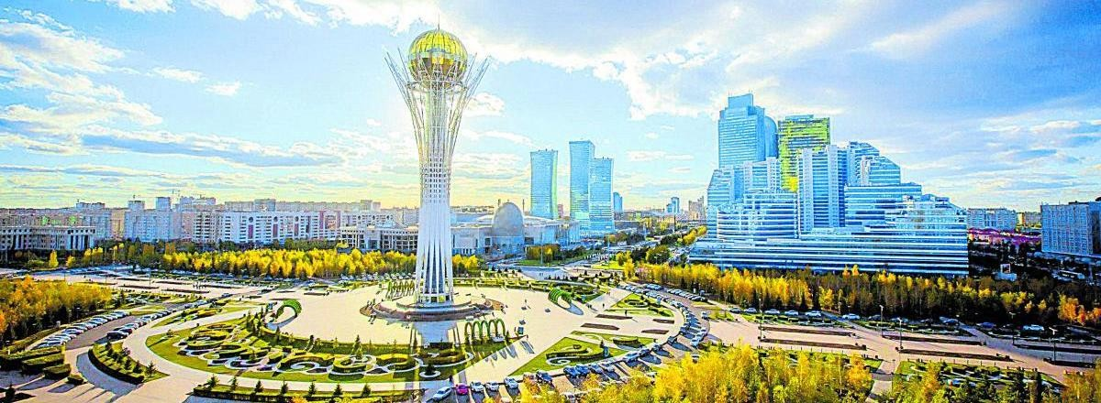

Dia 1 Almaty
Llegada al Aeropuerto Internacional de Almaty. Trámites de aduana. En el aeropuerto les recibirá el conductor con un cartel. Traslado al hotel. Check-in (14.00) Tiempo libre. Noche en el hotel.

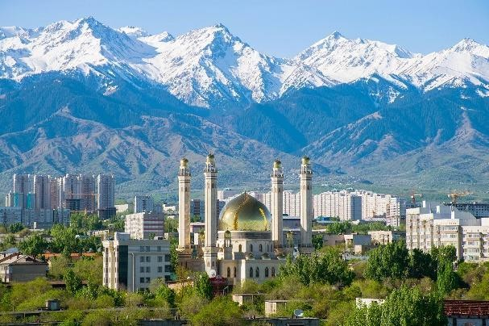
Dia 2 Almaty
Desayuno en el hotel. 09:00 – 17:00 – Excursión de un día completo por Almaty: Este día visitará el centro antiguo de la ciudad y conocerá uno de los lugares principales que mejor reflejan la historia de Almatý. La primera parada es Parque de 28 Guardi de Panfilov, nombrado en honor a la división de la Segunda Guerra Mundial formada por hombres de la región de Almatý bajo el mando del General Iván Panfilov. El parque en sí es popular entre los locales y visitantes de la ciudad. Dentro del parque, los visitantes encontrarán la llama eterna, monumentos a
diferentes héroes, la Catedral de la Ascensión —una iglesia ortodoxa de madera que milagrosamente resistió un fuerte terremoto en el siglo XX— y el Museo de Instrumentos Musicales, donde se puede admirar una colección de más de 1000 piezas, incluidas algunas raras que datan del siglo XVII. A poca distancia a pie, podrá disfrutar de otra atracción turística de Almatý: el “Bazar Verde”o Mercado Verde. Es una manera perfecta de experimentar el auténtico mercado oriental. Aquí podrá probar la comida, regatear y, por supuesto, comprar productos locales deliciosos a muy buen precio. Almuerzo en un restaurante local. Luego haremos una parada para almorzar en un restaurante local. Tour a pie por Almatý (1–1,5 horas): Descubra el corazón cultural de Almatý a pie, comenzando en el Teatro de Ópera y Ballet Abay — un emblema de la arquitectura estalinista y de las artes escénicas. Pasee por la animada calle Panfilov, con sus cafés, arte callejero y músicos, antes de terminar en el vibrante Arbat, conocido por su artesanía local y recuerdos. La última parada de hoy es Kok Tobe, un parque ubicado a una altitud de 1.100 metros en una colina verde, muy popular entre locales y turistas. Tome el cómodo teleférico y, en solo 10 minutos, podrá admirar la magnífica vista panorámica de la ciudad. Una vez que bajemos de la colina, regresaremos al hotel. Alojamiento

Dia 3 Almaty
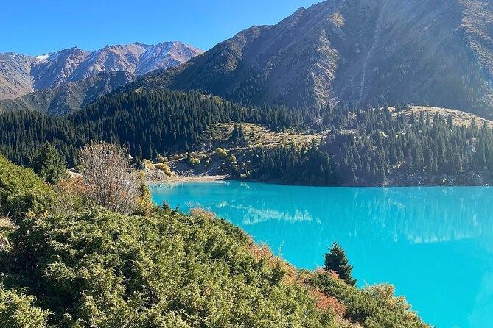
Desayuno en el hotel. 09:00 – 17:00 – Excursión de un día completo por Almaty: Después del desayuno, comenzará su exploración de Almaty con un viaje a su entorno natural más emblemático: las montañas Ili Alatau. El Parque Nacional Ili Alatau, fundado en 1996, se extiende a lo largo de 120 km con una superficie total de más de 200.000 hectáreas. Las altitudes varían entre 600 y 5.000 metros, ofreciendo paisajes impresionantes y una rica biodiversidad. Su primera parada será Medeu, que en su momento fue la pista de patinaje sobre hielo más alta del mundo, situada a 1.691 metros sobre el nivel del
mar. Aunque actualmente está cerrada por renovaciones hasta 2027, la zona sigue siendo un lugar popular por su paisaje alpino y sus senderos para caminar. Sin embargo, su destino principal hoy es la estación de montaña Shymbulak, el destino alpino más famoso de Asia Central. Ubicada a 2.260 metros sobre el nivel del mar, Shymbulak ofrece impresionantes vistas de montaña, acogedores cafés, rutas de senderismo y, en invierno, algunas de las mejores pistas de esquí de la región. Incluso en verano, sigue siendo un lugar favorito tanto para los locales como para los visitantes, gracias a su aire fresco y sus panoramas espectaculares. Para llegar a la cima, tomará un pintoresco recorrido en un sistema de teleférico de tres tramos:
- Tramo 1: Medeu a Shymbulak (2.260 m)
- Tramo 2: Shymbulak a la estación intermedia (2.800 m)
- Tramo 3: Estación intermedia al Paso Talgar (3.200 m), que ofrece vistas panorámicas de la cordillera Zailiyskiy Alatau.
Nota: En caso de mantenimiento, se proporcionará un eco-transfer hasta la estación base de Shymbulak. Almuerzo en un restaurante local. Regreso a la ciudad. Visita al Museo de Artes de Almaty. Ahora abierto al público, el Museo de Artes de Almaty se ha convertido rápidamente en el principal destino de la ciudad para los amantes del arte y los viajeros curiosos. Ubicado en el corazón de la ciudad, el museo presenta una dinámica combinación de arte contemporáneo kazajo, exposiciones internacionales e instalaciones interactivas. Paseo por la Plaza de la República. Esta plaza central es un símbolo de la independencia de Kazajistán. Aquí podrá ver el Monumento a la Independencia con el Guerrero Dorado, el Ayuntamiento, las fuentes y los amplios espacios públicos: un lugar ideal para tomar fotos y profundizar en la historia del país. Traslado de regreso al hotel.


Día 4 Almaty – Pueblo Étnico Kazajo – Almaty – Astana
Desayuno en el hotel. Check out. 10.00 Salida hacia el Pueblo Étnico kazajo “Los Hunos”(35 km desde la ciudad) “Los Hunos” es un pueblo étnico ideal para aquellos que quieren participar en los rituales, juegos nacionales y las tradiciones kazajas. Llegada al pueblo. Los recibirán con un ritual de bienvenidos “Shashu”, tirando los bombones delante de los huéspedes y los turistas en su lugar tienen que recoger los bombones, según las
creencias antiguas esos bombones le traen buena suerte. El programa de entretenimiento: Los turistas verán y participarán en el arte de creación del fieltro, visitarán una yurta, aprenderán sobre el arte de instalación y desinstalación de las yurtas kazajas y la diferencia entre una yurta kazaja y un gher mongol. Verán algunos rituales como “Besikke salu” y “Tusau kesu”. Los turistas van a ver un espectáculo de caballeros kazajos, algunos juegos típicos como “kyz kuu” – un muchacho le persigue a una muchacha sobre el caballo y le tiene que dar un beso sobre la marcha, si falla, la muchacha lo persigue y le pega con la fusta por la espalda, “atpen audaryspak” – lucha kazaja sobre el caballo. La visita continua con baile típico, música y almuerzos tradicionales. Almuerzo tradicional en la aldea.

Los huéspedes podrán probar los “Baursak” (pan tradicional). Los que quieren pasar más tiempo en la naturaleza salvaje pueden reservar un paseo a caballo por las montañas con o sin guía. Espectáculo de caballería kazaja “Dzhiguitovka”.
Son múltiples y complejos trucos sobre un caballo en movimiento, tiro al blanco inclusive. Aproximadamente desde el inicio del siglo XVIII y hasta ahora es considerado deporte nacional ecuestre entre los kazajos, cosacos, y otros pueblos del Cáucaso y de Asia Central practicado por hombres y mujeres. A las 15:30 regresan a la ciudad. Traslado al aeropuerto. 18:35 Vuelo hacia Astaná 20.15 Llegada a Astana. Traslado al hotel. Noche en el hotel.

Día 5 Astana
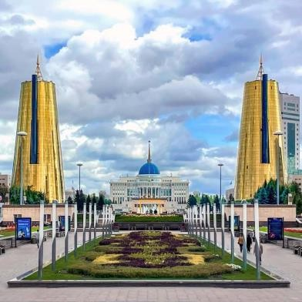
Desayuno en el hotel. 09:00 – 15:00 – Excursión de medio día por Astaná. Paseo a pie desde el hotel por el bulevar Nurzhol hasta el monumento Baiterek (15 minutos). Visite la Torre Baiterek, el símbolo más icónico de Astaná. Con una altura de
97 metros, este monumento futurista representa el mítico Árbol de la Vida y ofrece vistas panorámicas de la ciudad desde su plataforma de observación en la esfera dorada. A continuación, salida hacia el Astana Ópera. Excursión por el teatro Astana Ópera. Continúe hacia Khan Shatyr, la estructura con forma de tienda más grande del mundo y un centro de compras, gastronomía y entretenimiento, todo bajo su cubierta translúcida. Almuerzo en un restaurante local.
Viisita de la Mezquita Central de Astaná, la más grande de Asia Central, conocida por su impresionante fachada de mármol blanco, sus cúpulas doradas y sus intrincados diseños islámicos. Haga una breve parada en el Museo del Espacio al Aire Libre, que presenta modelos a tamaño real de naves espaciales legendarias como el Protón, el Soyuz y el Buran, un homenaje al papel de Kazajistán en la exploración espacial mundial a través del Cosmódromo de Baikonur. Traslado al hotel. Tiempo libre. Noche en el hotel.

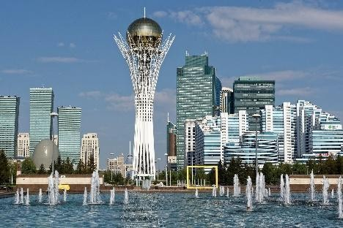
Día 6 Astana
Desayuno en el hotel. 09:30 – 15:00 – Excursión por Astaná Comience el día en el Museo Nacional de Kazajistán, el más grande del país. Sus 10 salas temáticas exhiben desde la historia antigua y la etnografía hasta el camino de Kazajistán hacia un estado moderno. Continúe hacia el Palacio de la Paz y la Reconciliación, una impresionante pirámide de vidrio diseñada por Norman Foster. Construida con las proporciones del número áureo (62 metros de altura
y anchura), sirve como centro mundial de diálogo interreligioso y cultural. Pase por la Mezquita Hazret Sultan para una vista exterior: la segunda mezquita más grande de Asia Central, conocida por sus majestuosas cúpulas y su elegante arquitectura islámica. Almuerzo en un restaurante local. Después del almuerzo paseo por el malecón del río Esil. *Opcional con un costo adicional paseo en barco de 45 minutos por el río Esil (disponible desde finales de mayo hasta principios de septiembre). Traslado al hotel. Tiempo libre Noche en el hotel. Alojamiento

Día 7 Astana
Desayuno en el hotel. Check-out. Traslado sin guia al Aeropuerto Internacional de Almatý para tomar su vuelo de regreso o para continuar su viaje por Asia Central.

FIN DE LOS SERVICIOS.

HOTELES PREVISTOS O SIMILARES:

Ciudad | Primera
Almaty | Garden Park Inn 4* o similar
Astana | Best Western Plus 4* o similar
Nota: Hoteles mencionados solo son informativos, los hoteles confirmados se les hará saber al momento de realizar la reservación. En caso de no poder confirmar estos hoteles mencionados como informativos, se reservará un hotel de similar categoría y precio.

PRECIO POR PERSONA EN DOLARES AMERICANOS:

Primera
Vigencia | Sencilla | Doble | Triple
2026:  Mayo: 11  Junio: 8  Julio: 6  Agosto: 10  Septiembre: 14  Octubre: 19  Noviembre: 2 | USD 1,764 | USD 1,389 | USD 1,389
Nota: Los niños deben portar un documento que certifique su edad al momento de realizar el viaje se debe de consultar la tarifa

EL PRECIO INCLUYE

✔ Traslados Aeropuerto – Hotel – Aeropuerto en servicios regular
✔ Alojamiento en el hotel DBL
✔ Guías de habla hispana en Almaty y Astana
✔ Billetes para los museos, teleférico hacia Kok Tobe, Medeo – Shymbulak
✔ Agua 1L p/p por día
✔ Billetes de avión Almaty – Astana
✔ Media pension

EL PRECIO NO INCLUYE

  - Boleto de avión México – Almaty // Astana – México
  - Gastos personales
  - Propinas NO INCLUIDAS
  - Visitas marcadas como OPCIONALES o POR SU CUENTA
  - Ningún servicio NO especificado
  - Lo que se cobra para tomar fotos o videos (en los sitios históricos)

NOTAS IMPORTANTES:

- Tarifas expresadas por persona, en dólares americanos pagaderos en Moneda Nacional al tipo de cambio del día de su pago indicado por Entorno CIT, sujetas a cambios sin previo aviso y a disponibilidad al momento de reservar.
- Día 4: Maletas serán transportadas aparte en camión desde el hotel en Tokio hasta el hotel en Kioto. Entre los aeropuertos y los hoteles, las maletas serán transportadas en el maletero del vehículo.
- *En principio sólo 1 maleta por persona está permitida (de tamaño normal / hasta 23kg).
- Cuando hay más de 40 pasajeros en una salida, fletamos un camión privado para transportar las maletas desde el Hotel New Otani al Hotel Kyoto Tokyu, y en este caso las maletas llegan al hotel en Kioto en la tarde del mismo día.
- En la temporada baja cuando no hay suficientes pasajeros, no fletamos un camión y usamos un servicio regular de entrega, y en este caso las maletas llegan al hotel en Kioto al día siguiente, de manera que los pasajeros necesitan llevar consigo una mochila o pequeña maleta con ropa y otras cosas indispensables para pasar una noche.
- Día 7: Maletas serán transportadas aparte en camión desde el hotel en Kioto hasta el hotel en Nagoya. Los pasajeros tienen que preparar y llevar consigo una mochila con ropa y otras cosas indispensables para pasar una noche en Kanazawa y otra en Gero.
- Día 10: Maletas “podrían” ser transportadas aparte en camión desde el hotel en Nagoya hasta el hotel en Osaka. (Si todas las maletas caben en el maletero del vehículo, no habrá necesidad de enviar ninguna maleta.) En tal caso los pasajeros tienen que preparar y llevar consigo una mochila con ropa y otras cosas indispensables para pasar una noche en Toba y otra en Nachi-Katsuura.
- *En los traslados entre los aeropuertos y hoteles, sólo una maleta grande (de tamaño normal / hasta 23kg) y una maleta de mano por persona están permitidas. El peso total del equipaje (1 maleta grande + 1 maleta de mano) no puede superar 30kg. La suma de los 3 lados del equipaje (1 maleta grande + 1 maleta de mano) no debe superar 2 metros en conjunto.
- Es responsabilidad del pasajero proveerse de los pasaportes o documentos de migración requeridos por las autoridades de los Estados Unidos Mexicanos y de los países de destino o de tránsito, tales como visas, permisos sanitarios, permisos notariados para menores viajando solos o con un tutor, etc.
- La vigencia de su pasaporte deberá tener mínimo seis meses a partir de la fecha de la finalización de su viaje.
- El orden de los servicios previstos mencionados en este itinerario podría modificarse en función de la disponibilidad terrestre o condiciones climáticas del lugar, pero siempre serán dadas conforme fueron adquiridas.
- Los servicios de traslados y excursiones en esta cotización son otorgados como servicios regulares, estos servicios están sujetos a horarios pre-establecidos. Si los pasajeros llegan en Horario de entre 22:00hrs y 06:00hrs aplica suplemento de 25USD por persona
- Cualquier servicio adicional durante el viaje debe ser pagado por el cliente.
- Los horarios de registro de entrada (Check-In) y salida (Check Out) de los hoteles están sujetos a las formalidades de cada hotel, con los siguientes horarios: Check In 14:00 Hrs. y Check Out 11:00 Hrs. (Mañana). En caso de que la llegada fuese antes del horario establecido, existe la posibilidad de que la habitación no sea facilitada hasta el horario correspondiente. Si su avión regresa por la tarde, el hotel podrá mantener sus pertenencias.
- CIRCUITOS REGULARES Y GARANTIZADOS:Les recordamos que la selección de hoteles en las salidas garantizadas NO ES UNA OPCION DE CLIENTE. El cliente NO PUEDE ELEGIR el hotel dentro de la categoría seleccionada. Se Indica varios hoteles con los que se trabaja habitualmente, pero la elección final del hotel en cada salida es única y exclusivamente del prestador de servicios. Si los clientes desean otro hotel, deberán solicitar SERVICIOS PRIVADOS y en ese caso, la elección es de ellos, pagando el importe correspondiente por SERVICIOS PRIVADOS, Fit´s y/o a la carta.

- Entorno CIT, no se responsabiliza por ninguna pérdida de equipaje, daño, deterioro o perjuicio de ninguna índole que pueda ocurrir durante el circuito, debido a la negligencia, error o descuido de los proveedores de servicios: transportes, hoteles, restaurantes, etc. El cliente prestará personalmente especial atención en la manipulación de su equipaje, en la subida y o bajada de los mismos en los medios de transporte utilizados durante los circuitos.
- CAMBIOS Y MODIFICACIONES. Cualquier cambio o modificación en reservas confirmadas, conllevara un gasto fijo de 30 USD por cada cambio hasta 15 días antes de la fecha. A partir de ahí, se aplican gastos de cancelación
- En caso de incidencia deberá denunciarlo en la Policía, para posteriores gestiones con su seguro. Entorno CIT no indemnizara ni se responsabilizara en ningún caso por estos motivos, al no tener control ni poder controlar el equipaje de los clientes.
- Habitaciones Triples: NUESTRAS CONFIRMACIONES SERAN doble + cama supletoria (rollaway)
- Ocasionalmente por causas meteorológicas, climáticas, operativas, horarios de invierno o de verano, horarios reducidos por fiestas locales o religiosas o durante el mes sagrado del Ramadán, overbooking y/o casos de fuerza mayor, los programas podrían ser modificados en su ruta o itinerario previsto, respetando en cualquier caso todas las visitas indicadas y reembolsando los servicios no utilizados, si procede.
- Servicio de Guía durante los circuitos
- Nuestra Organización, es la más interesada en respetar y cumplir los programas tal y como están diseñados. Ocasionalmente por causas meteorológicas, climáticas, operativas, horarios de invierno o de verano, horarios reducidos por fiestas locales o religiosas o durante el mes sagrado del Ramadán, overbooking y/o casos de fuerza mayor, los programas podrían ser modificados en su ruta o itinerario previsto, respetando en cualquier caso todas las visitas indicadas y reembolsando los servicios no utilizados, si procede.
- Los días libres, NO INCLUYEN servicio de guía y transporte.

AVISO DE PRIVACIDAD:
En cumplimiento por lo dispuesto en el artículo 15 de la Ley Federal de Protección de datos Personales en Posesión de los Particulares (LFPDPPP), le informamos que sus datos personales que llegase a proporcionar de manera libre y voluntaria a través de este o cualquier otro medio estarán sujetos a las disposiciones del Aviso de Privacidad de Entorno CIT el cual puede ser consultado en el sitio web: www.entonocit.com

VIGENCIA DEL 11 DE MAYO AL 02 DE NOVIEMBRE DE 2026.
SE REQUIERE PREPAGO

POLÍTICAS DE CANCELACIÓN
- 45 días antes de la fecha de salida no aplican cargos.
- Entre 44 y 35 días antes de la fecha de salida aplica 25% del costo total de la reservación por persona.
- Entre 34 y 26 días antes de la fecha de salida aplica 50% de cargos del costo total de la reservación por persona
- Entre 25 y 0 días antes de la fecha de salida aplica 100% de cargos del costo total de la reservación por persona.
- NO SHOW aplican cargos del 100% de cargos del costo total de la reservación por persona
El presente documento es de carácter informativo, más no una confirmación.

